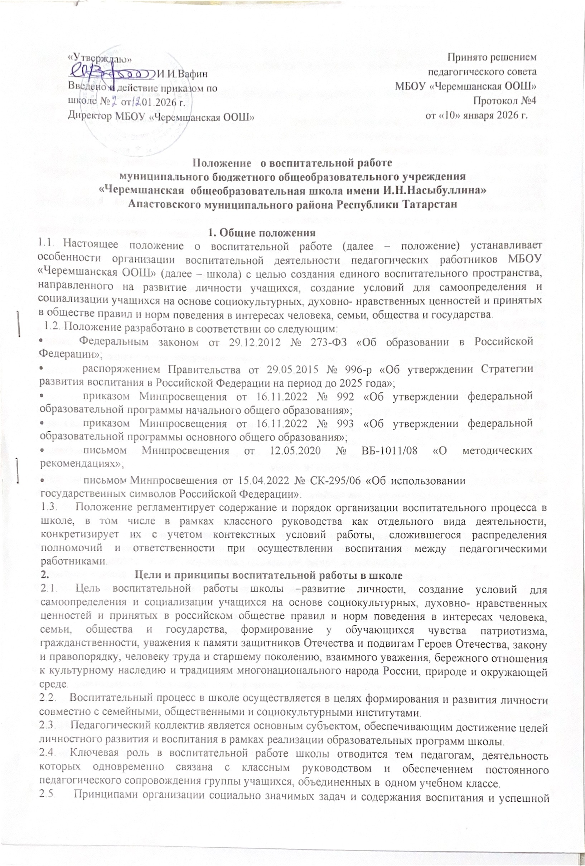
«Утверждаю»  ________________ И.И.Вафин  Введено в действие приказом по  школе № от .01.2026 г.  Директор МБОУ «Черемшанская ООШ» | Принято решением  педагогического совета  МБОУ «Черемшанская ООШ»  Протокол №4  от «10» января 2026 г.

Положение о воспитательной работе
муниципального бюджетного общеобразовательного учреждения
«Черемшанская общеобразовательная школа имени И.Н.Насыбуллина»
Апастовского муниципального района Республики Татарстан

- Общие положения
  - Настоящее положение о воспитательной работе (далее – положение) устанавливает особенности организации воспитательной деятельности педагогических работников МБОУ «Черемшанская ООШ» (далее – школа) с целью создания единого воспитательного пространства, направленного на развитие личности учащихся, создание условий для самоопределения и социализации учащихся на основе социокультурных, духовно- нравственных ценностей и принятых в обществе правил и норм поведения в интересах человека, семьи, общества и государства.
  - Положение разработано в соответствии со следующим:
- Федеральным законом от 29.12.2012 № 273-ФЗ «Об образовании в Российской Федерации»;
- распоряжением Правительства от 29.05.2015 № 996-р «Об утверждении Стратегии развития воспитания в Российской Федерации на период до 2025 года»;
- приказом Минпросвещения от 16.11.2022 № 992 «Об утверждении федеральной образовательной программы начального общего образования»;
- приказом Минпросвещения от 16.11.2022 № 993 «Об утверждении федеральной образовательной программы основного общего образования»;
- письмом Минпросвещения от 12.05.2020 № ВБ-1011/08 «О методических рекомендациях»;
- письмом Минпросвещения от 15.04.2022 № СК-295/06 «Об использовании государственных символов Российской Федерации».
  - Положение регламентирует содержание и порядок организации воспитательного процесса в школе, в том числе в рамках классного руководства как отдельного вида деятельности, конкретизирует их с учетом контекстных условий работы, сложившегося распределения полномочий и ответственности при осуществлении воспитания между педагогическими работниками.

Цели и принципы воспитательной работы в школе
  - Цель воспитательной работы школы –развитие личности, создание условий для самоопределения и социализации учащихся на основе социокультурных, духовно- нравственных ценностей и принятых в российском обществе правил и норм поведения в интересах человека, семьи, общества и государства, формирование у обучающихся чувства патриотизма, гражданственности, уважения к памяти защитников Отечества и подвигам Героев Отечества, закону и правопорядку, человеку труда и старшему поколению, взаимного уважения, бережного отношения к культурному наследию и традициям многонационального народа России, природе и окружающей среде.
  - Воспитательный процесс в школе осуществляется в целях формирования и развития личности совместно с семейными, общественными и социокультурными институтами.
  - Педагогический коллектив является основным субъектом, обеспечивающим достижение целей личностного развития и воспитания в рамках реализации образовательных программ школы.
  - Ключевая роль в воспитательной работе школы отводится тем педагогам, деятельность которых одновременно связана с классным руководством и обеспечением постоянного педагогического сопровождения группы учащихся, объединенных в одном учебном классе.
  - Принципами организации социально значимых задач и содержания воспитания и успешной социализации учащихся являются:
- опора на духовно-нравственные ценности народов России, исторические и национально-культурные традиции;
- организация социально открытого пространства духовно-нравственного развития и воспитания личности гражданина России;
- нравственный пример педагогического работника;
- интегративность программ воспитания;
- социальная востребованность воспитания;
- поддержка единства, целостности, преемственности и непрерывности воспитания;
- признание определяющей роли семьи ребенка и соблюдение прав родителей (законных представителей) несовершеннолетних учащихся;
- обеспечение защиты прав и соблюдение законных интересов каждого ребенка, в том числе гарантий доступности ресурсов системы образования;
- кооперация и сотрудничество субъектов системы воспитания (семьи, общества, государства, образовательных и научных организаций).

Организация воспитательной работы в школе
  - Воспитание учащихся при освоении ими основных образовательных программ школы осуществляется на основе включаемых в образовательную программу рабочей программы воспитания и календарного плана воспитательной работы, разрабатываемых школой на основе федеральной рабочей программы воспитания и федерального календарного плана воспитательной работы и утверждаемых школой самостоятельно.
  - В разработке рабочих программ воспитания и календарных планов воспитательной работы имеют право принимать участие советы обучающихся, советы родителей, представительные органы обучающихся (при их наличии).
  - Воспитание осуществляется всеми участниками образовательного процесса: педагогами, детьми, родителями.
  - Центральной фигурой, координирующей воспитательную работу с учащимися, является классный руководитель. Он оказывает педагогическую поддержку родителям, взаимодействует с другими педагогами, администрацией школы по вопросам воспитания детей. Задача классных руководителей создавать условия для самовоспитания ребёнка, проявления личностной свободы в освоении им своей главной социальной роли человека.
  - Организационную и методическую помощь классным руководителям оказывают заместитель директора по учебно-воспитательной работе, заместитель директора по воспитательной работе, советник директора по воспитанию, педагог-организатор, руководитель методического объединения классных руководителей.

Особенности воспитательной работы классных руководителей
  - Специфика осуществления классного руководства состоит в том, что воспитательные цели и задачи реализуются соответствующим педагогическим работником как в отношении каждого учащегося, так и в отношении класса как микросоциума. Классный руководитель должен учитывать индивидуальные возрастные и личностные особенности, образовательные запросы, состояние здоровья, семейные и прочие условия жизни учащихся, а также характеристики класса как уникального ученического сообщества с определенными межличностными отношениями и групповой динамикой.
  - Педагогический работник, осуществляющий классное руководство, не является единственным субъектом воспитательной деятельности. Он взаимодействует с семьями учащихся, другими педагогическими работниками школы, взаимодействующими с учениками его класса, а также администрацией общеобразовательной организации. Классный руководитель также взаимодействует с внешними партнерами, способствующими достижению принятых целей воспитания учащихся.
  - В деятельности, связанной с классным руководством, выделяются инвариантная и вариативная части.
    - Инвариантная часть соответствует ядру содержания деятельности по классному руководству и охватывает минимально необходимый состав действий по решению
базовых – традиционных и актуальных – задач воспитания и социализации учащихся. Инвариантная часть содержит следующие блоки:
- Личностно ориентированная деятельность по воспитанию и социализации учащихся в классе, включая:
  - содействие повышению дисциплинированности и академической успешности каждого учащегося, в том числе путем осуществления контроля посещаемости и успеваемости;
  - обеспечение включенности всех учащихся в воспитательные мероприятия по приоритетным направлениям деятельности по воспитанию и социализации;
  - содействие успешной социализации учащихся путем организации мероприятий и видов деятельности, обеспечивающих формирование у них опыта социально и личностно значимой деятельности, в том числе с использованием возможностей волонтерского движения, детских общественных движений, творческих и научных сообществ;
  - осуществление индивидуальной поддержки каждого учащегося класса на основе изучения его психофизиологических особенностей, социально- бытовых условий жизни и семейного воспитания, социокультурной ситуации развития ребенка в семье;
  - выявление и поддержку учащихся, оказавшихся в сложной жизненной ситуации, оказание помощи в выработке моделей поведения в различных трудных жизненных ситуациях, в том числе проблемных, стрессовых и конфликтных;
  - выявление и педагогическую поддержку учащихся, нуждающихся в психологической помощи;
  - профилактику наркотической и алкогольной зависимости, табакокурения, употребления вредных для здоровья веществ;
  - формирование навыков информационной безопасности;
  - содействие формированию у детей с устойчиво низкими образовательными результатами мотивации к обучению, развитию у них познавательных интересов;
  - поддержку талантливых учащихся, в том числе содействие развитию их способностей;
  - обеспечение защиты прав и соблюдения законных интересов учащихся, в том числе гарантий доступности ресурсов системы образования.
- Деятельность по воспитанию и социализации учащихся, осуществляемая с классом как социальной группой, включая:
  - изучение и анализ характеристик класса как малой социальной группы;
  - регулирование и гуманизацию межличностных отношений в классе, формирование благоприятного психологического климата, толерантности и навыков общения в полиэтнической, поликультурной среде;
  - формирование ценностно-ориентационного единства в классе по отношению к национальным, общечеловеческим, семейным ценностям, здоровому образу жизни, активной гражданской позиции, патриотизму, чувству ответственности за будущее страны; признанию ценности достижений и самореализации в учебной, спортивной, исследовательской, творческой и иной деятельности;
  - организацию и поддержку всех форм и видов конструктивного взаимодействия учащихся, в том числе их включенности в волонтерскую деятельность и в реализацию социальных и образовательных проектов;
  - выявление и своевременную коррекцию деструктивных отношений, создающих угрозы физическому и психическому здоровью учащихся;
  - профилактику девиантного и асоциального поведения учащихся, в том числе всех форм проявления жестокости, насилия, травли в детском коллективе.
- Осуществление воспитательной деятельности во взаимодействии с родителями (законными представителями) несовершеннолетних учащихся, включая:
  - привлечение родителей (законных представителей) к сотрудничеству в интересах учащихся в целях формирования единых подходов к воспитанию и создания наиболее благоприятных условий для развития личности каждого ребенка;
  - регулярное информирование родителей (законных представителей) об особенностях осуществления образовательного процесса в течение учебного года, основных содержательных и организационных изменениях, о внеурочных мероприятиях и событиях жизни класса;
  - координацию взаимосвязей между родителями (законными представителями) несовершеннолетних учащихся и другими участниками образовательных отношений;
  - содействие повышению педагогической компетентности родителей (законных представителей) путем организации целевых мероприятий, оказания консультативной помощи по вопросам обучения и воспитания, личностного развития детей.
- Осуществление воспитательной деятельности во взаимодействии с педагогическим коллективом, включая:
  - взаимодействие с членами педагогического коллектива с целью разработки единых педагогических требований, целей, задач и подходов к обучению и воспитанию с учетом особенностей условий деятельности школы;
  - взаимодействие с администрацией школы и учителями учебных предметов по вопросам контроля и повышения результативности учебной деятельности учащихся и класса в целом;
  - взаимодействие с педагогом-психологом, педагогами дополнительного образования по вопросам изучения личностных особенностей учащихся, их адаптации и интеграции в коллективе класса, построения и коррекции индивидуальных траекторий личностного развития;взаимодействие с учителями учебных предметов и педагогами дополнительного образования по вопросам включения обучающихся в различные формы деятельности: интеллектуально-познавательную, творческую, трудовую, общественно полезную, художественно- эстетическую, физкультурно-спортивную, игровую и др.;
  - взаимодействие с советником по воспитанию, педагогом-организатором, педагогом-библиотекарем, педагогами дополнительного образования по вопросам вовлечения учащихся класса в систему внеурочной деятельности, организации внешкольной работы, досуговых и каникулярных мероприятий;
  - взаимодействие с педагогическими работниками и администрацией школы по вопросам профилактики девиантного и асоциального поведения учащихся;
  - взаимодействие с администрацией и педагогическими работниками школы (социальным педагогом, педагогом-психологом, тьютором и др.) с целью организации комплексной поддержки учащихся, находящихся в трудной жизненной ситуации.
- Участие в осуществлении воспитательной деятельности во взаимодействии с социальными партнерами, включая:
  - участие в организации работы, способствующей профессиональному самоопределению учащихся;
  - участие в организации мероприятий по различным направлениям воспитания и социализации учащихся в рамках социально-педагогического партнерства с привлечением организаций культуры, спорта, дополнительного образования детей, научных и образовательных организаций;
  - участие в организации комплексной поддержки детей из групп риска, находящихся в трудной жизненной ситуации, с привлечением работников социальных служб, правоохранительных органов, организаций сферы здравоохранения, дополнительного образования детей, культуры, спорта, профессионального образования, бизнеса.
- Составление и ведение классным руководителем плана работы, составленного на основе рабочей программы воспитания и календарного плана воспитательной работы основной образовательной программы соответствующего уровня.
    - Вариативная часть деятельности по классному руководству формируется в зависимости от конкретных условий работы классного руководителя. Например, в классе с устойчиво низкими результатами обучения вариативный блок воспитательной работы классного руководителя может быть связан с развитием учебной мотивации у учащихся, координации работы учителей-предметников, вовлечения семьи в образовательную деятельность учащихся и т.д.
Вариативная часть оформляется классным руководителем в его планах работы.
  - Классный руководитель самостоятельно выбирает формы и технологии работы с учащимися и родителями (законными представителями) несовершеннолетних учащихся, в том числе:
- индивидуальные (беседа, консультация, обмен мнениями, оказание индивидуальной помощи, совместный поиск решения проблемы и др.);
- групповые (творческие группы, сетевые сообщества, органы самоуправления, проекты, ролевые игры, дебаты и др.);
- коллективные (классные часы, конкурсы, спектакли, концерты, походы, образовательный туризм, слеты, соревнования, квесты и игры, родительские собрания и др.).

Особенности применения государственной символики в воспитательной работе школы
  - Подъем Государственного флага РФ, РТ в школе осуществляется каждый учебный понедельник в начале еженедельной общешкольной линейки и сопровождается исполнением Государственного гимна РФ, РТ. Спуск Государственного флага РФ, РТ осуществляется каждую субботу после уроков.
  - Вынос Государственного флага РФ, РТ в школе осуществляется при проведении торжественных, организационных, воспитательных, конкурсных мероприятий, в том числе мероприятий модуля «Ключевые общешкольные дела», а также во время церемоний награждения. Вынос Государственного флага РФ, РТ сопровождается исполнением Государственного гимна РФ, РТ.
  - Подъем, спуск и вынос Государственного флага РФ, РТ осуществляют члены отряда профилактики, а также лучшие обучающиеся школы, добившиеся выдающихся результатов в учебной, научной, спортивной, творческой и иной деятельности.
  - Исполнение Государственного гимна РФ, РТ осуществляется:
- перед первым уроком в день начала нового учебного года;
- по понедельникам перед первым уроком в начале проведения еженедельной общешкольной линейки;
- при проведении торжественных, организационных, воспитательных, конкурсных мероприятий, в том числе мероприятий модуля «Ключевые общешкольные дела»;
- при открытии и закрытии торжественных собраний, посвященных государственным и муниципальным праздникам.

